Consultar Imóvel - Aba Dados Adicionais
Esta aba faz parte da funcionalidade “Consultar Imóvel” e, quando existirem, os dados adicionais a respeito do imóvel serão exibidos, tais como:
- Quantitativos
- Situações de Cobrança
- Negativação
- Vencimentos Alternativos
- Débito Automático
- Ocorrências
- Anormalidades
- Fotos Cadastradas
- Situações Especiais de Cobrança
- Ramos de Atividades do Imóvel
- Dados do Contrato
- Matrículas Associadas
O botão Hint.png que se encontra na mesma linha do subtítulo “Dados do Imóvel”, apresenta um “Hint” que exibe: a Inscrição do Imóvel; o Cliente Usuário; o Número do Hidrômetro; e o Enderêço do Imóvel. Caso o imóvel esteja na “Situação de Cortado”, o sistema apresenta um “Hint” Hint.png que exibe: o Tipo do Corte, o Motivo do Corte; Data do Corte; e o Número do Selo do Corte.
Implementada na funcionalidade de consultar imóvel, especificamente na aba de DADOS ADICIONAIS, as situações de cobrança para cada cliente associado ao imóvel, como também as referências das contas pelas quais o cliente foi negativado em decorrência do débito não pago.
Nesta aba “Dados Adicionais”, da funcionalidade “Consultar Imóvel”, serão disponibilizados as informações sobre o contrato de demanda, e outros imóveis que estejam associados ao mesmo contrato de demanda.
Em todas as abas são apresentadas as seguintes informações:
◦Matrícula do Imóvel ◦Inscrição composta do imóvel◦Localidade ◦Setor Comercial ◦Quadra ◦Lote
◦Descrição da Situação da Ligação de Água ◦Descrição da Situação da Ligação de Esgoto Cada aba conterá as informações relacionadas a um determinado assunto específico:
- Dados cadastrais
- Dados adicionais
- Análise Ligação Consumo
- Histórico do faturamento
- Débitos do imóvel
- Pagamento Imóvel
- Devoluções Imóvel
- Documento Cobrança
- Parcelamentos efetuados
- Registros de Atendimentos (RA/OS)
Clique no “hyperlink” de uma aba, para ver o detalhamento das informações disponíveis na aba. A Aba “Dados Adcionais” foi ajustada para apresentar o “Histórico de Alteração dos Dados do Imóvel”. A consulta é similar ao da opção “Consultar Operação” onde primeiro serão apresentadas as operações registradas no log de transação, classificadas em ordem decrescente em relação a data/hora de atualização. São apresentados os atributos “Data da Realização”, “Nome da Operação” e “Usuário que Realizou a Operação”. Se o usuário quiser visualizar maiores detalhes sobre determinada operação deverá clicar sobre o atributo na coluna “Nome da Operação” (Aba Dados Adicionais).
Por questões de desempenho, na pesquisa aos dados do imóvel não serão exibidos os dados referentes ao histórico de alteração. Caso o usuário queira ter acesso a essas informações, clique no botão PesquisarHistorico.png.
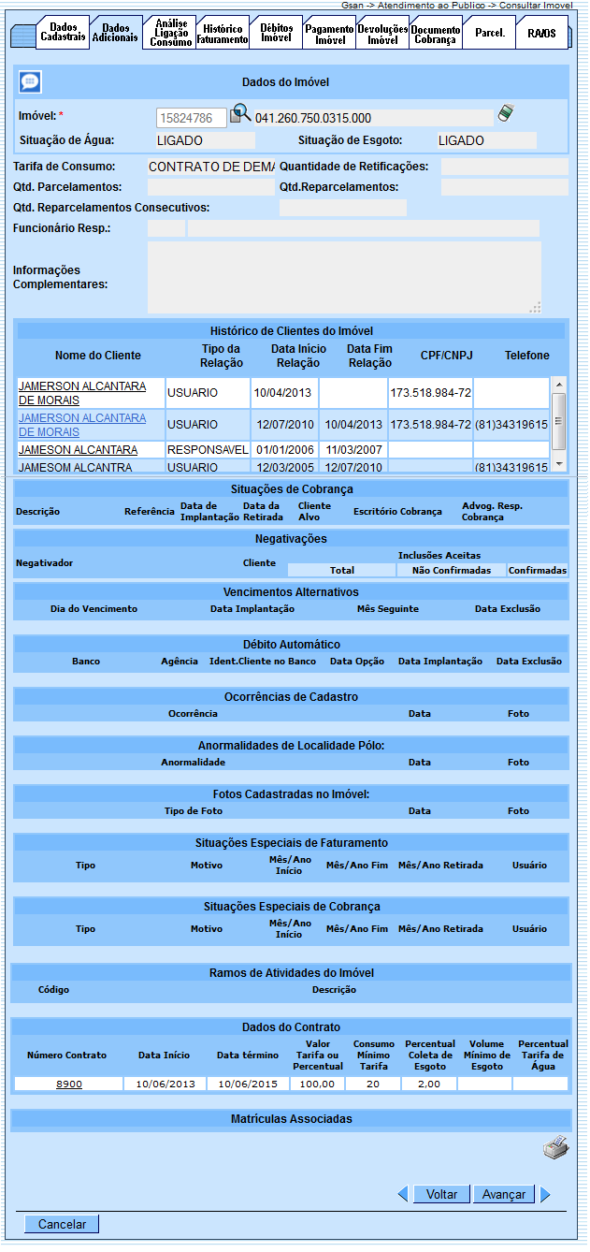
Ao clicar no hiperlink do campo “Número Contrato”, no quadro “Dados do Contrato”, tela acima, o sistema exibe os imóveis que estão vinculados ao Contrato de Demanda, conforme tela a seguir:
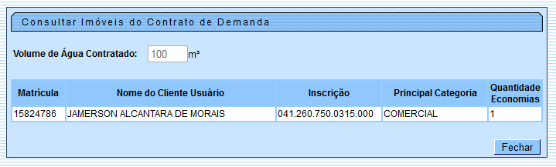
Na funcionalidade “Consultar Imóvel” aba “Dados Adicionais”, caso o imóvel esteja com a situação de cobrança identificada como Cobrança por Resultado, será disponibilizado o hiperlink na Data de Implantação, ao clicar no campo, o sistema exibe o Popup com a relação das contas enviadas para empresa de cobrança com as informações de valores originais e situação atual, totalizando os valores, conforme tela abaixo:
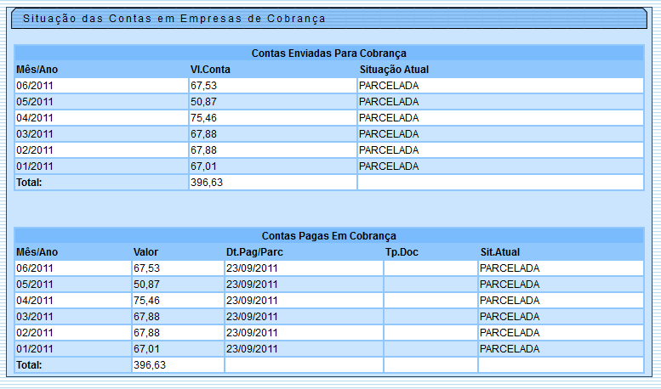
A clicar no hiperlink Cliente Alvo, da Aba Dados Adicionais, o sistema exibe a tela consultar dados do cliente:
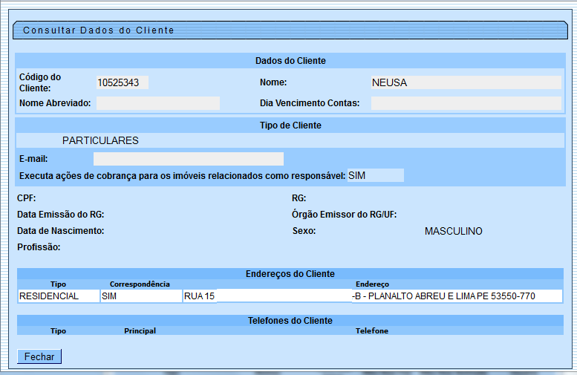
Ao clicar no hiperlink do campo “Nome da Operação”, no quadro “Histórico de Alteração do Imóvel”, o sistema exibe o popup abaixo:
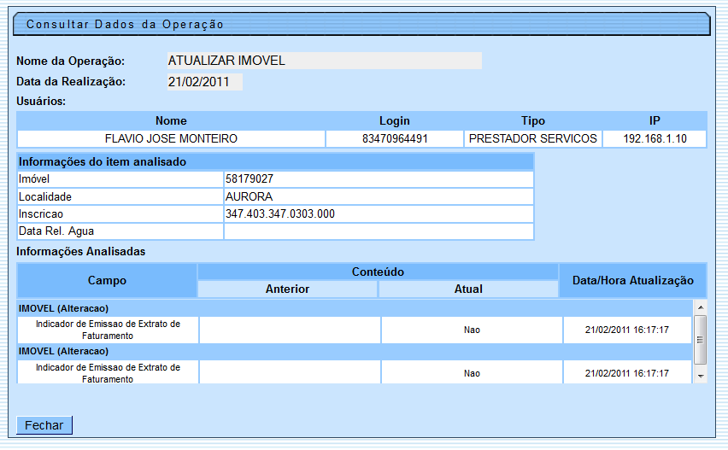
Na aba Documento Cobrança, ao clicar no documento de cobrança (DOC), será exibido no popup o valor dos acréscimos decorrente do débito.
Também será exibida a diferença entre o valor dos descontos e o valor dos acréscimos, chamado de “Valor Efetivo”.
Para imprimir os dados da Aba Dados Adicionais, clicar no botão Impressora2.jpg e será exibido o relatório:

